了解了页面标题标记<title>，下面通过一个简单的案例来演示<title>标记的用法，如例1-5所示。
- example05.html
- <!doctype html>
- <html>
- <head>
- <meta charset="utf-8">
- <title>标题标记title</title>
- </head>
- <body>
- <p>标题标记title用于显示网页标题名称，HTML文档的标题将显示在浏览器的标题栏里。</p>
- </body>
- </html>
在例1-5的第5行代码中，使用<title>标记设置HTML5页面的标题。
运行例1-5，效果如图1-9所示。
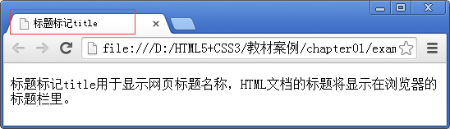
- 设置页面标题标记<title>
在图1-9中，线框内显示的文本即为标题标记里的内容。

